סרוק את הקוד כדי לגשת לשעון העברי

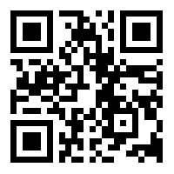

סרוק את הקוד כדי לגשת לשעון העברי



סרוק את הקוד כדי לקבל הסברים על השעון העברי
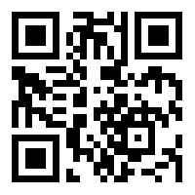

סרוק את הקוד כדי לקבל הסברים על השעון העברי


